CycleParty
7月3 su・23sa
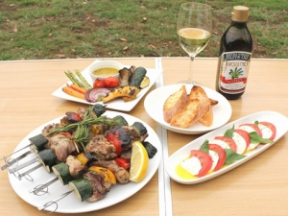
サイクリングを楽しんだ後にイタリアンBBQでグルメも楽しむ、ウイール＆ESPACIOとイタリアンバル･Ravenala のコラボ企画です，レンタサイクルON－OFFもサポートします

写真はイメージです
参加費：大人4000円 子供（小学生）2000円 （集合時に徴収させて頂きます）
＊雨天の場合12:00よりＢＢＱのみRavenalaさんにて行います。
参加者：小学3年生以上、3時間位自転車に乗れる方。
時 間：集合9:45 ミーティング後出発10:00 帰着予定12:30
お着替えの後にＢＢＱパーティースタートお食事後自由解散とします。
参加人数：20名程度

お問い合せ先 代表受付：レンタサイクル ON-OFF 090-9929-252 不定休 岐阜市溝口童子６７
イタリアンバル Ravenala 058-215-6186 不定休 “
サイクリング専門店 CYCLE・PRO ウイール 058-383-6115 不定休
各務原市蘇原新栄町3丁目10-4
プロバイクフィッター ESPACIO 058-214-7674 火曜定休
岐阜市北一色2-9-8

